Svenska Judoförbundet i samarbete med Jönköpings Judoklubb bjuder in till:

Stor och liten judolek för förskolebarn med synnedsättning

För vem: Träningen riktar sig till dig mellan 3 och 6 år som har en synnedsättning och vill testa judorörelser och roliga övningar för att förbättra mobilitet, tillsammans med sina föräldrar. Även syskon och vänner är välkomna med sina föräldrar.
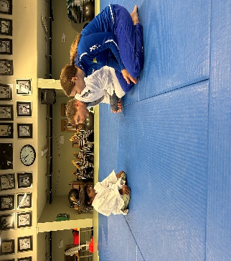
Datum: Lördag 28 september
Kl. 13:00-14:00

Plats: Jönköpings Judoklubb
S:t Göransvägen 31,
554 54 Jönköping
Tränare: Ben Goodrich, silvermedaljör på Paralympics i Tokyo.

Anmälan: Senast den 24 september, till Ben.goodrich@judo.se. I anmälan ska namn, höjd och ålder framgå.

Kostnad: Gratis! Vi bjuder på fika efter lekträningen!

Kläder: Långbyxor och långärmad tröja utan hårda föremål så som knappar eller dragkedjor.

Övrigt: För mer information
Ben.goodrich@judo.se

Varmt välkommen!

